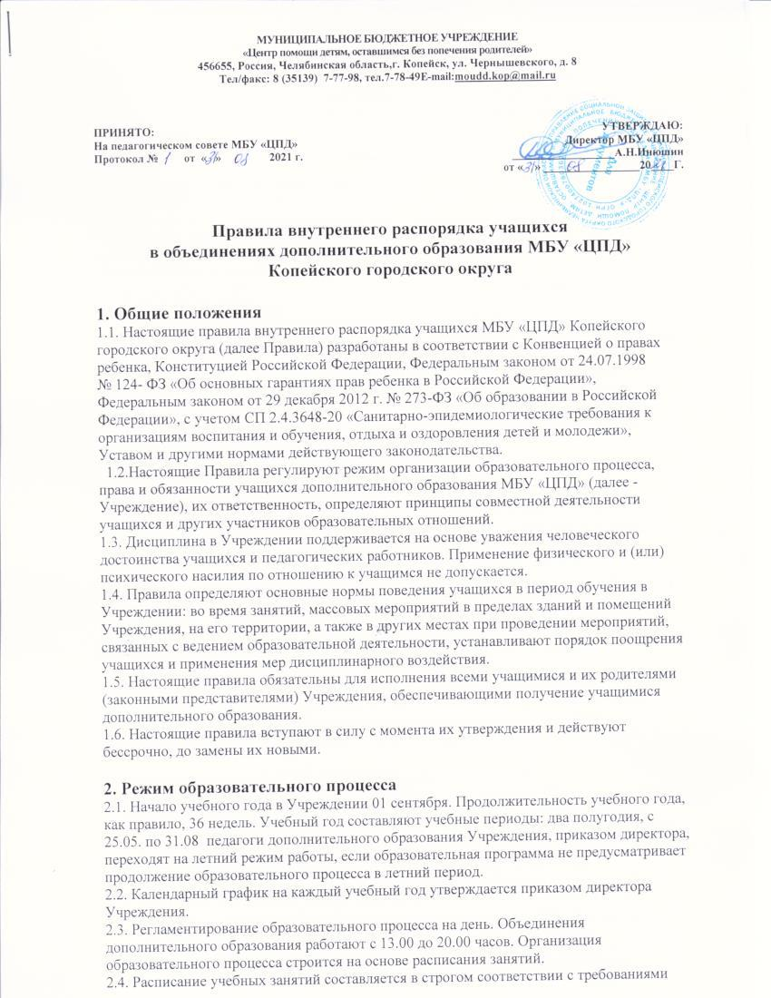

«Санитарно – эпидемиологических правил и нормативов СанПиН 2.4.4.3172-14», утвержденных Постановлением главного государственного санитарного врача РФ от 04.07.2014 г. № 41, с учетом индивидуальных особенностей. Перенос занятий или временное изменение расписания производится только с согласия администрации и оформляется документально. Занятия могут проводиться в любой день недели, включая субботу и каникулы.
Продолжительность занятий определяется нормами СанПиНа. Один академический час равен для:
- детей 3-4 года жизни – не более 15 минут;
- детей 5 года жизни - не более 20 минут;
- детей 6 года жизни - не более 25 минут;
- детей 7 года жизни - не более 30 минут;
- всех остальных – не более 45 минут.
Перерывы между занятиями устанавливаются не менее 10 минут.
Продолжительность занятий в объединениях МБУ «ЦПД» в учебные дни, как правило, не должна превышать 3-х, а в выходные и каникулярные дни – 4 часа.
2.5. Расписание занятий утверждается директором МБУ «ЦПД».
2.6. Деятельность детей Учреждения осуществляется в одновозрастных и разновозрастных творческих объединениях (кружках, секциях, клубах и прочих формах). Численный состав объединений устанавливается в соответствии с санитарно – гигиеническими нормами и дополнительной общеобразовательной программой. Занятия проводятся группами, индивидуально или всем составом объединения.
2.7. Списочный состав объединения формируется исходя из необходимости присутствия на занятиях:
- на первом году обучения – 12-15 человек;
- на втором году обучения - не менее 12 человек;
- на третьем и последующих – не менее 10 – 12 человек.
Исключения составляют объединения (хоровые коллективы, театральные спортивные и др.) программы в которых предусматривают индивидуальные, групповые и коллективные формы занятий. В случае снижения фактической посещаемости в течение учебного года учебные группы могут быть объединены или расформированы. В работе объединений могут участвовать совместно с детьми все педагоги Учреждения при наличии условий и с согласования педагога дополнительного образования, без включения в списочный состав объединения.
Образование учащихся с ограниченными возможностями здоровья организовано совместно с другими учащимися. С детьми – инвалидами может проводиться индивидуальная работа.
2.8. В период школьных каникул объединения могут работать по расписанию с переменным составом. Во время каникул образовательный процесс может продолжаться в форме работы трудовых объединений, проведение экспедиций, поездок, учебно –тренировочных сборов для обеспечения отдыха и оздоровления детей и подростков.

- Права, обязанности и ответственность учащихся
  - Учащиеся имеют право на:
    - Получение общедоступного и бесплатного дополнительного образования;
    - выбор объединения, осуществляющего образовательную деятельность, формы получения образования;
    - предоставление условий для обучения с учетом особенностей их психофизического развития и состояния здоровья;
    - обучение в пределах осваиваемой дополнительной общеобразовательной программы в порядке, установленном локальными нормативными актами Учреждения;
    - обучение по индивидуальному учебному плану в пределах осваиваемой образовательной программы в порядке, установленном положением об обучении по индивидуальному учебному плану;
    - права и обязанности учащегося, предусмотренные законодательством об образовании и настоящими правилами, возникают у лица, принятого на обучение в объединения Учреждения;
    - уважение человеческого достоинства, защиту от всех форм физического и психического насилия, оскорбления личности, охрану жизни и здоровья;
    - свободу совести, информации, свободное выражение собственных взглядов и убеждений;
    - каникулы в соответствии с календарным графиком (п.2.1. – 2.2. настоящих правил);
    - перевод для получения образования по другой форме обучения и форме получения образования в порядке, установленном законодательством об образовании;
    - ознакомление со свидетельством о государственной регистрации, с уставом, с лицензией на осуществление образовательной деятельности, с учебной документацией, другими документами;
    - бесплатное использование учебной базы Учреждения;
    - развитие своих творческих способностей и интересов, включая участие в конкурсах, выставках, смотрах , физкультурных и спортивных мероприятиях, в том числе в официальных спортивных соревнованиях и других массовых мероприятиях;
    - поощрение за успехи в учебной, спортивной, физкультурной, общественной, творческой, инновационной деятельности;
    - благоприятную среду жизнедеятельности без окружающего табачного дыма и охрану здоровья от воздействия окружающего табачного дыма и последствий потребления табака;
    - посещение по своему выбору мероприятий, которые проводятся в Учреждении и не предусмотрены учебным планом, в порядке, установленном соответствующим положением;
    - участие в общественных объединениях, созданных в дейстствующим законодательством
  - Учащиеся обязаны:
    - добросовестно осваивать дополнительную общеразвивающую программу, выполнять индивидуальный учебный план, в том числе посещать предусмотренные учебным планом или индивидуальным учебным планом учебные занятия, осуществлять самостоятельную подготовку к ним, выполнять задания, данные педагогическими работниками в рамках образовательной программы;
    - выполнять требования Устава Учреждения, Правил внутреннего распорядка и других локальных нормативных актов по вопросам организации и осуществления образовательной деятельности;
    - заботиться о сохранении и укреплении своего здоровья, стремиться к нравственному, духовному и физическому развитию и самосовершенствованию;
    - немедленно информировать педагогического работника, ответственного за осуществление мероприятия, о каждом несчастном случае, произошедшим сними или очевидцами которого стали;
    - уважать честь и достоинство других учащихся и работников Учреждения, не создавать препятствий для получения образования другими учащимися;
    - бережно относиться к имуществу Учреждения;
    - соблюдать режим организации образовательного процесса, принятый в Учреждении;
    - находиться в Учреждении только в сменной обуви, иметь опрятный и ухоженный внешний вид. На учебных занятиях, требующих специальной формы одежды присутствовать только в специальной одежде и обуви;
    - не осуществлять действия, влекущие за собой нарушение прав других граждан на благоприятную среду жизнедеятельности без окружения табачного дыма и охрану их здоровья от воздействия окружающего табачного дыма и последствий потреблений табака;
    - своевременно проходить все необходимые медицинские осмотры.
3.3. Учащимся запрещается:
3.3.1. приносить, передавать, использовать в Учреждении и на его территории оружие, спиртные напитки, табачные изделия, токсические и наркотические вещества и иные предметы и вещества, способные причинить вред здоровью участников образовательного процесса.
3.3.2. приносить, передавать, использовать любые предметы и вещества, приводящие к взрывам, возгораниям, отравлению;
3.3.3. иметь неряшливый или вызывающий внешний вид;
3.3.4. применять физическую силу в отношении других учащихся, работников Учреждения и иных лиц.
4. Поощрения и дисциплинарное воздействие
4.1. За образцовое выполнение своих обязанностей, повышение качества обученности, достижения в конкурсах, смотрах и за другие достижения в учебной и общественной деятельности к учащимся Учреждения могут быть применены следующие виды поощрений:
- объявление благодарности учащимся;
- награждение почетной грамотой или дипломом;
- награждение ценным подарком;
- выдвижение кандидатуры учащегося: на посещение новогодней елки с участием Главы городского округа, губернатора Челябинской области, Кремлевской елки;
- награждение путевками в ВОЦ «Орленок», «Артек», «Океан».
4.2. К учащимся могут быть применены следующие меры дисциплинарного взыскания:
- замечание;
- выговор на общей линейке детей и подростков Учреждения;
- вызов на общее собрание педагогов.
4.3. За каждый дисциплинарный поступок может быть применено только одно дисциплинарное взыскание.
4.4. дисциплинарное взыскание не применяют в отношении детей дошкольного, младшего школьного возраста и учащихся с задержкой психического развития и различными формами умственной отсталости.
4.5. применению дисциплинарного взыскания предшествует дисциплинарное расследование, осуществляемое на основании письменного обращения к директору Учреждения того или иного участника образовательных отношений.
4.6. при получении письменного заявления о совершении учащимся дисциплинарного проступка директор в течение трех рабочих дней передает ее в комиссию по расследованию дисциплинарных проступков, созданную приказом директора на начало учебного года.
4.7. в случае признания учащегося виновным в совершении дисциплинарного проступка комиссией выносится решение о применении к нему соответствующего дисциплинарного взыскания.

